|  |  |  |  |
| --- | --- | --- | --- |
| **NOM** |  | **Série** |  |
| **Prénom** |  | **Date** | 5/01/2020 |
| **Nom d’utilisateur / login du compte examen** *(Exemple : hs124)* | |  | |

|  |  |
| --- | --- |
| Institut Paul Lambin | |
| Examen d’Agorithmique sur machine | |
| Titulaire(s) : | Stéphanie Ferneeuw, Emmeline Leconte, Annick Dupont, Loïc Lecharlier, Raphaël Baroni |
| Année(s) d’études : | Bloc 1 |
| Durée : | 1h30 ; pas de sortie durant les 60 premières minutes |
| Nombre de pages : | 4 |
| Modalités : | pas d’accès à internet, copions : 4 feuilles manuscrites A4 de votre écritures |

###### Consignes générales

* Au démarrage d’Eclipse, sélectionnez le répertoire **U:\** comme workspace. Créez un projet Java nommé **NOM_PRENOM** au sein d'Eclipse, dont le chemin est : **U:\NOM_PRENOM** NB : pas de caractères spéciaux : accents… **NOM** et **PRENOM** sont à remplacer par vos nom et prénom !
* Via l’explorateur de fichiers, vérifiez que votre projet se trouve bien sous **U:\NOM_PRENOM** (par exemple : **U:\TORVALDS_LINUS**). Tout fichier présent à un autre emplacement ne sera pas évalué !

**Examen d’algorithmique – janvier 2021**

**Mise en situation :**

Il existe différents types de questionnaires de satisfaction client. Parmi ceux-ci, on retrouve le questionnaire avec échelle de 0 à 10, appelé questionnaire NPS.

Les réponses des clients sont des cotes comprises entre 0 et 10.

Voici un exemple de question NPS:

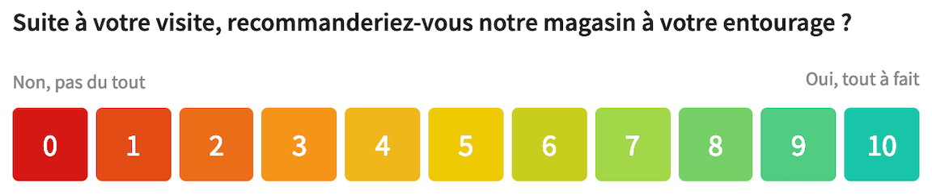

Dans le cadre de l’examen, on ne va pas s’intéresser à tout un questionnaire, mais à une question de ce questionnaire et à l’analyse des réponses obtenues.

Voici un exemple de réponses obtenues :

5 9 10 6 8 7 6 0 1 5 9 2 8 2 6 3 9 7 8 8 3 6 3 6 4 8 4 8 4 6 4 5 9 9 5 9 5 5 6 7 7 9 7 8 7 9 7 0 7 8 5 8 6 7 8 6 8 7 6 8 7 8 9 6 7 8 10 1 10 1 6 3 5 4 5

Constatations :

Cette table peut être immense ! Sa taille dépend du nombre de clients qui ont participé à l’enquête.

Les réponses ne sont pas vraiment interprétables sous ce format.

Il faut donc les exploiter autrement en tirant quelques statistiques comme la médiane.

On peut même « résumer » ces réponses dans une table de fréquences. Et cette table de fréquences pourrait aboutir à un graphique :

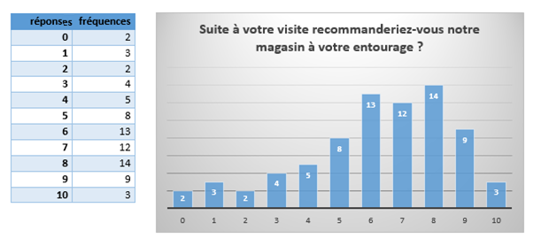



Le score NPS a donné son nom à ce type de question.

Son calcul est très simple : % promoteurs - % détracteurs

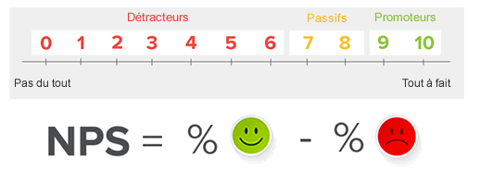

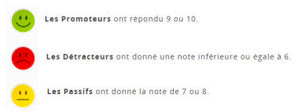

**Travail à effectuer**

Vous allez compléter la classe *QuestionNPS*. La classe *TestQuestionNPS* permet de tester les différentes méthodes à compléter.

**Suivez bien la *JavaDoc* et les consignes indiquées dans la classe.**

Il est interdit de passer par des classes *Arrays*, *System* ou autres !

**Calcul de la médiane : mediane()**

L’algorithme pour calculer la médiane est imposé.

La médiane est la valeur centrale d’un ensemble de valeurs

La moitié des valeurs est ≤ médiane, l’autre moitié est ≥.

La médiane est donc la ((n/2) + 1)ème plus petite valeur parmi n valeurs!

Exemple : 2 8 9 1 9 7 4 🡪 la médiane = 7 (1 2 4 **7** 8 9 9)

Algorithme

On définit le nombre d’étapes : (nbReponses/2) + 1

A chaque étape, on recherche la plus petite valeur dans le tableau et on la remplace par 11 (pour ne plus retomber sur elle au tour suivant).

La plus petite valeur trouvée à la dernière étape est la médiane.

Attention, pour cet algorithme, **il est indispensable de travailler sur une table temporaire** dans laquelle on a copié toutes les réponses qui se trouvent dans tableReponses.

Exemple :

2 8 9 1 9 7 4

7 réponses donc nombre d’étapes = (7/2) + 1 = 4

Etape 1 : 2 8 9 **1** 9 7 4 🡪 min = 1 🡪 2 8 9 **11** 9 7 4

Etape 2 : **2** 8 9 11 9 7 4 🡪 min = 2 🡪 **11** 8 9 11 9 7 4

Etape 3 : 11 8 9 11 9 7 **4** 🡪 min = 4 🡪 11 8 9 11 9 7 **11**

Etape 4 : 11 8 9 11 9 **7** 11 🡪 min = 7 🡪 11 8 9 11 9 **11** 11

La médiane est 7.

**Brouillon**